ВСЕРОССИЙСКАЯ ОЛИМПИАДА ШКОЛЬНИКОВ ПО МАТЕМАТИКЕ

ШКОЛЬНЫЙ ЭТАП 2020–2021 УЧЕБНЫЙ ГОД

ЗАДАНИЯ ШКОЛЬНОГО ЭТАПА

Школьный этап всероссийской олимпиады школьников по математике
4-5 класс
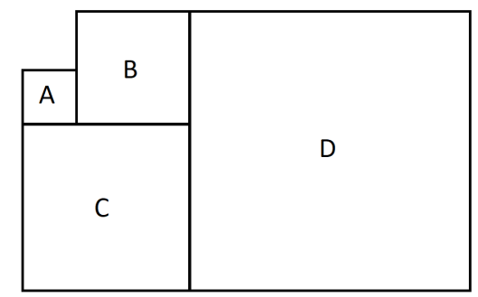
4-5.1. У Вари есть 6 листов бумаги жёлтого цвета, 4 синего цвета и 3 листа красного цвета. Чтобы сделать аппликацию, она разрезала пополам каждый не красный лист бумаги, а затем разрезала пополам каждый не жёлтый лист бумаги. Сколько частей бумаги всего получила Варя?
4-5.2. Фигуры А, B, C, D, которые изображены на рисунке являются квадратами. Периметр фигуры А равен 32 м, периметр фигуры В – 48 м. Найдите периметр фигуры D. Объясните, как получен ответ.
4-5.3. Три пятиклассницы встретились на школьных каникулах: Белявская, Желтова и Синявская. Девочка в синих кроссовках говорит Белявской: «Любопытно, что одна из нас в белых кроссовках, другая – в синих, а третья – в жёлтых. Но ни у одной цвет кроссовок не соответствует фамилии». Какой цвет кроссовок у каждой из подруг? Объясните, как получен ответ.
4-5.4. Между некоторыми цифрами числа 1234567893 расставьте знаки арифметических действий так, чтобы значение полученного выражения было равно 900.
4-5.5. Пятиклассница Лена записала на доске некоторое натуральное трёхзначное число. Затем нашла сумму его цифр и через запятую записала результат, дальше нашла сумму цифр последнего числа и снова через запятую записала результат. В итоге на доске были записаны три числа:
, , .
(Одинаковые фигуры соответствуют одинаковым цифрам.)
Какое трёхзначное число записала пятиклассница Лена на доске?

